Logo completo togliere Scritta MV CONTRACT S.R.L.
Su portfolio invece di nomi mettere loghi    
...e altre realtà del mondo Cruise diventa e ...e altre realtà del mondo Cruise e Contract

Invece di IT/EN mettere la bandiere inglese e quando clicchi viene quella italiana
Sulle foto mettere freccette per scorrere anche autonomamente e aggiungere questa foto dalle vecchie,
ls012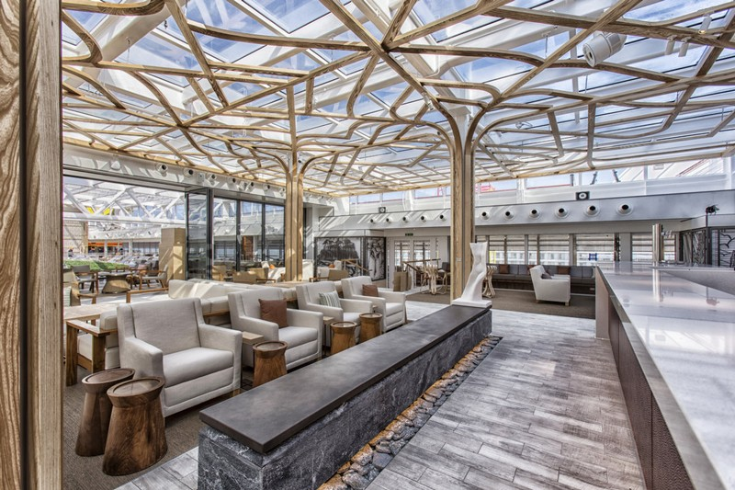

Coordiniamo la realizzazione di arredi su misura e finiture, con particolare attenzione alla qualità e dettaglio.
diventa
Realizziamo arredi su misura, con particolare attenzione al dettaglio e alla qualità.

Su servizi manca la parte relativa alla realizzazione arredi su nostra falegnameria
consegna e garanzia da mettere sotto a site management e diventa consegna e supporto in garanzia

Forniture rapide, diventa Forniture e istallazioni rapide

Acquisti & disegno tecnico
Supply, componenti, disegni e dettaglio tecnico per produzione e cantiere.
diventa
Acquisti & disegno tecnico
Supply di ogni singolo elemento, disegni per realizzazione e dettaglio tecnico per produzione e cantiere.

Consegna & supporto in garanzia
Verifiche, qualità, documentazione e consegna finale nei tempi concordati con supporto post-vendita.
diventa
Consegna & supporto in garanzia
Consegna finale nei tempi concordati, con supporto durante il periodo di garanzia del cliente.

Navale
Allestimenti, refit, gestione cantiere e coordinamento forniture.
Diventa
Navale
Allestimenti, refit, gestione cantiere, realizzazione e coordinamento forniture.

Yacht
Finiture, installazioni, controllo qualità e consegna puntuale.
diventa
Yacht
Forniture su misure, installazioni, controllo qualità e consegna puntuale.

Retail
Allestimenti e commesse multi-sito, rapidità e standard coerenti.
diventa
Retail
Allestimenti e commesse multi-sito con arredamenti su misura, rapidità e standard elevati.

Contatti
Scrivici per una prima call: ti rispondiamo con una proposta chiara e operativa.
diventa
Contattaci
Per realizzare e gestire i tuoi progetti

Approfondisci
Riferimenti storici dell'azienda lo toglierei e lascerei:
Sede Legale
Via Delle Industrie 2
Marcon (VE) 30020 Italy

